ФГБОУ ВО «Волгоградский государственный медицинский университет»
Минздрава России
Кафедра стоматологии детского возраста

«УТВЕРЖДАЮ»
Зав. кафедрой, д.м.н.
__________И.В. Фоменко
«_____»__________2018 г.

МЕТОДИЧЕСКАЯ РАЗРАБОТКА ПРАКТИЧЕСКОГО ЗАНЯТИЯ № 7 (часть 3)
для СТУДЕНТОВ 5 КУРСА ПЕДИАТРИЧЕСКОГО ФАКУЛЬТЕТА
(10 семестр)

Тема: ОДОНТОГЕННЫЕ ВОСПАЛИТЕЛЬНЫЕ ЗАБОЛЕВАНИЯ ЧЛО.
ПУТИ РАСПРОСТРАНЕНИЯ ИНФЕКЦИИ, КЛИНИКА, ДИАГНОСТИКА,
ПРОФИЛАКТИКА. ОКАЗАНИЕ ПЕРВОЙ ПОМОЩИ.
ОПЕРАЦИЯ УДАЛЕНИЯ ЗУБА.
ТРАВМЫ ЗУБОВ И ЛИЦЕВОГО СКЕЛЕТА.
ОКАЗАНИЕ НЕОТЛОЖНОЙ ПОМОЩИ.
ВРОЖДЕННАЯ ПАТОЛОГИЯ ЧЛО.

Составитель:
к.м.н., доцент
Огонян В.Р.

Волгоград, 2018
ДИСЦИПЛИНА: Стоматология
ЦЕЛЬ: Научиться диагностировать воспалительные заболевания ЧЛО на основе анамнестических и клинических данных, выявлять показания к удалению молочных и постоянных зубов, дифференцировать травмы зубов и лицевого скелета, оказывать неотложную помощь.
ПРОДОЛЖИТЕЛЬНОСТЬ ЗАНЯТИЯ: 2 часа.
МЕСТО ПРОВЕДЕНИЯ: учебные клинические базы кафедры стоматологии детского возраста.
ЛИТЕРАТУРА:
1. Стоматология [Электронный ресурс] : учебник / Под ред. Т. Г. Робустовой - М. : Медицина, 2008. - (Учеб. лит. Для студентов лечебного, педиатрического и медико-профилактического факультетов мед. Вузов). - http://www.studentlibrary.ru/book/ISBN5225033288.html

2.Детская терапевтическая стоматология [Текст] : национальное руководство / Леонтьев В. К., Кисельникова Л. П. ; под ред. В. К. Леонтьева, Л. П. Кисельниковой . - М. : ГЭОТАР-Медиа , 2010 . - 890, [4] с. : ил., цв. ил. + 1 СD-ROM . - Национальные руководства . - Библиогр. в конце глав

3.Общее обезболивание и седация в детской стоматологии [Электронный ресурс] : Руководство / В.И. Стош, С.А. Рабинович и др. - М. : ГЭОТАР-Медиа, 2007. - http://www.studentlibrary.ru/book/ISBN9785970405055.html

4.Справочник по детской стоматологии [Текст] / Камерон А., Уидмер Р. ; под ред. А. Камерона, Р. Уидмера . - 2-е изд., испр. и перераб. . - М. : МЕДпресс-информ , 2010 . - 392 с. : ил., цв. ил.

ВОПРОСЫ ДЛЯ ПОВТОРЕНИЯ:
1. Особенности строения челюстных костей у детей.
2. Особенности строения кровеносной и лимфатической системы у детей.

КОНТРОЛЬНЫЕ ВОПРОСЫ:
- Антенатальные факторы риска развития патологии челюстно-лицевой области.
- Врожденная патология ЧЛО.

ТЕОРЕТИЧЕСКИЕ АСПЕКТЫ ПО ТЕМЕ ЗАНЯТИЯ:
Анатомические нарушения у детей с патологией ЧЛО зависят от степени не сращения губы, мягкого и твердого неба, альвеолярного отростка. Дети, родившиеся с расщелинами губы и неба, с первых минут находятся в неблагоприятных условиях, так как у них нарушено нормальное дыхание. Это приводит к быстрому развитию воспалительных процессов верхних дыхательных путей, а позднее к бронхоаденитам, пневмониям. Нарушение грудного вскармливания приводит к расстройствам функции ЖКТ. У таких детей снижаются показатели физического развития, нарушается функция речи, возникают психические расстройства, связанные с комплексом неполноценности.

Классификация расщелин неба.
- Врожденные расщелины мягкого неба: - скрытые, - неполные, - полные
- Врожденные расщелины твердого и мягкого неба:- скрытые, - неполные, - полные
- Врожденные полные расщелины мягкого и твердого неба и альвеолярного отростка: - односторонние, - двусторонние
- Врожденные расщелины альвеолярного отростка и переднего отдела твердого неба: - полные/неполные, - односторонние/двусторонние
Классификация расщелины верхней губы.
- Врожденная скрытая расщелина верхней губы (односторонняя или двусторонняя)
- Врожденная неполная расщелина верхней губы
  - Без деформации кожно-хрящевого отдела носа (односторонняя или двусторонняя)
  - С деформацией кожно-хрящевого отдела носа (односторонняя или двусторонняя)
- Врожденная полная расщелина верхней губы (односторонняя или двусторонняя)
Дети с врожденной патологией ЧЛО со дня рождения до 15 лет лечатся в центрах диспансеризации. Хирургическое лечение проводится в стационаре. Все остальные виды лечения – амбулаторно. Ведущими специалистами являются: хирург-стоматолог, логопед, ортодонт.

СИТУАЦИОННЫЕ ЗАДАЧИ:

Задача №1. Родители жалуются на наличие дефекта лица новорождённого ребёнка К., затруднения при вскармливании. Ребёнок родился в срок, вес 3000 г. Из беседы с мамой выяснено, что на 3-ем месяце беременности она переболела ОРВИ, принимала антибиотики. На 6-ом месяце беременности перенесла стресс, была угроза выкидыша.

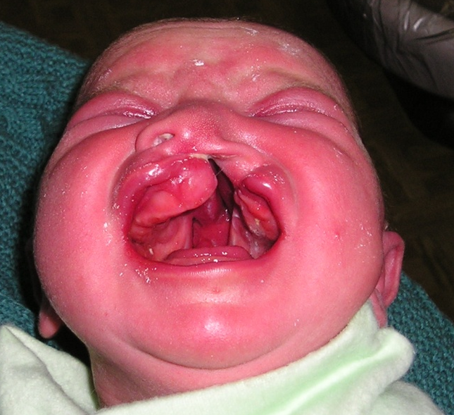 1.Поставьте диагноз. Укажите функциональные и анатомические нарушения, имеющие место у данного ребёнка.
2.Составьте план комплексной реабилитации ребёнка.

Задача №2. Ребёнок Р., 8 лет, находится на диспансерном наблюдении по поводу врождённой патологии лица. Родители обратились для планирования дальнейшего лечения у ортодонта и хирурга.

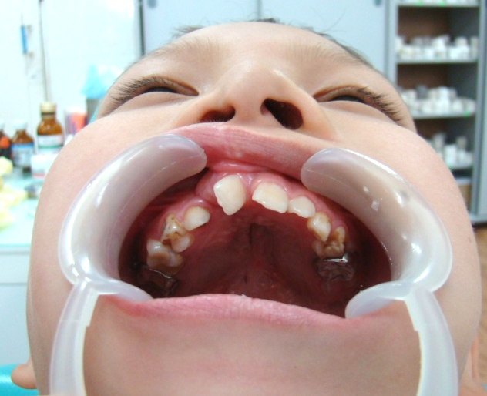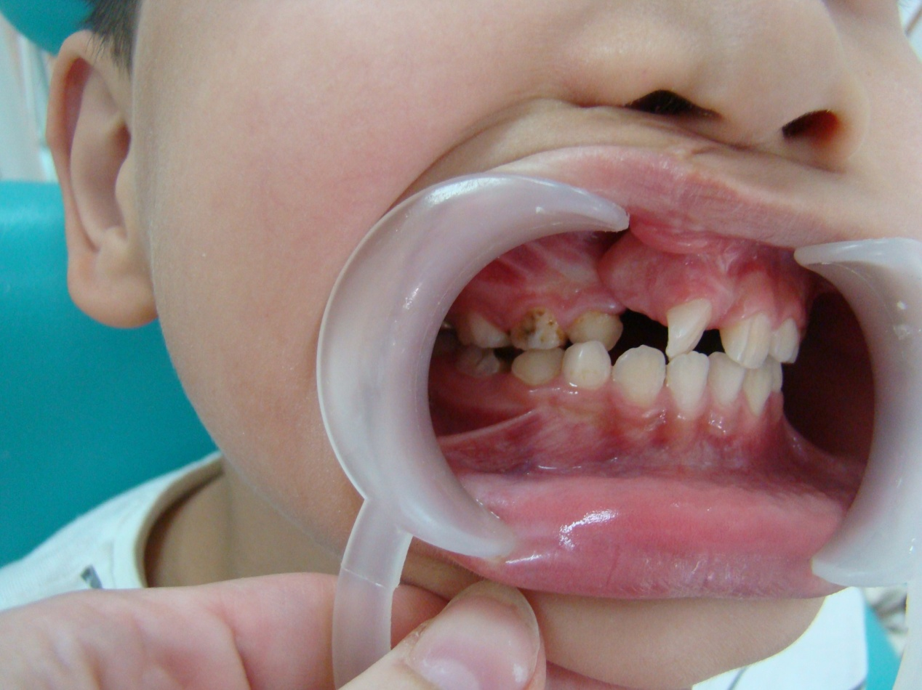

- Сформулируйте диагноз и назовите выполненные операции.
- Составьте план дальнейшей реабилитации.

